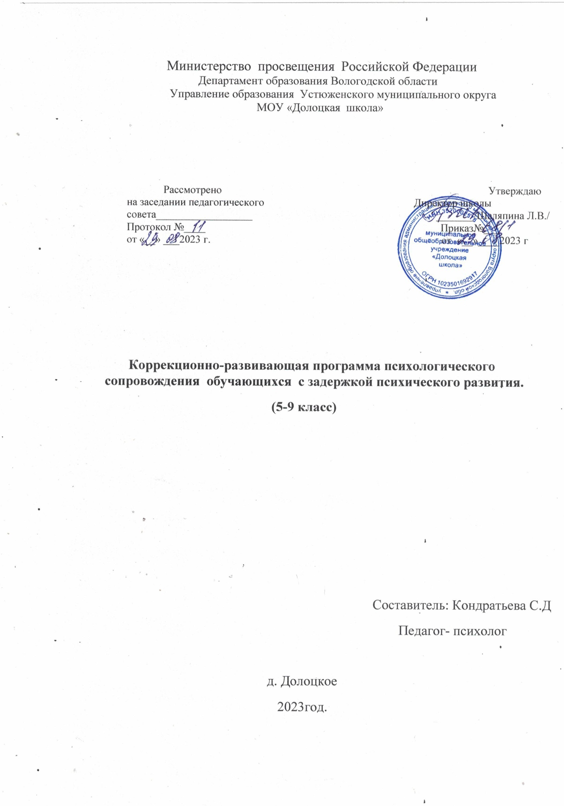

**ПОЯСНИТЕЛЬНАЯ ЗАПИСКА**

Одной из основных причин труднообучаемостии трудновоспитуемости учащихся является особое по сравнению с нормой состояние психического развития личности, которое в дефектологии получило название «задержка психического развития» (ЗПР).

Сущность ЗПР состоит в следующем: развитие мышления, памяти, внимания, восприятия, речи, эмоционально-волевой сферы личности происходит замедленно, с отставанием от нормы. Ограничения психических и познавательных возможностей не позволяют обучающимся успешно справиться с задачами и требованиями, которые предъявляет им общество. Внимательное изучение учащихся с ЗПР показывает, что в основе школьных трудностей этих детей лежит не интеллектуальная недостаточность, а нарушение их умственной работоспособности. Это может проявляться в трудностях длительного сосредоточивания на интеллектуально-познавательных заданиях, в малой продуктивности деятельности во время занятий, в излишней импульсивности или суетливости у одних детей и медлительности – у других, в замедлении общего темпа деятельности. В нарушениях переключения и распределения внимания. У детей с ЗПР , в отличие от умственно отсталых – качественно иная структура дефекта. В структуре нарушения при ЗПР – нет тотальности в недоразвитии всех высших психических функций, имеется фонд сохранных функций. Поэтому дети с ЗПР, в отличие от умственно отсталых – лучше воспринимают помощь взрослых и могут осуществить перенос показанных способов и приёмов умственных действий на новое, аналогичное задание.

Настоящая программа составлена с учетом диагностики , индивидуальных особенностей, с учетом интересов и психолого-возрастных особенностей детей, на основе психологической программы развития когнитивной сферы учащихся 8 класса Локаловой Н.П.

**Цель:** способствовать полноценному психическому и личностному развитию школьника. Выявлять психологические причины, вызывающие затруднения в процессе адаптации обучающихся к школьному обучению.

**Задачи:**

* способствовать полноценному психическому и личностному развитию школьника;
* выявлять психологические причины, вызывающие затруднения в процессе адаптации обучающихся к школьному обучению;
* развивать и корректировать психические функции обучающихся;
* развивать способность к обобщениям;
* развивать способность овладевать состоянием нерешительности и неуверенности;
* научить учащихся сочувствовать другим, сверстникам, взрослым и живому миру;
* снижать уровень агрессивности,снижать эмоциональную напряженность ,создавать ситуацию успеха
* корректировать поведение обучающихся с помощью игротерапии;
* изучать индивидуально-психофизические особенности школьников;
* формировать адекватное поведение ;

- формировать учебные мотивы обучающихся;

- анализировать трудности в обучении и воспитании обучающихся.

Программа направлена на коррекцию и развитие психических процессов учащихся и личностное развитие возможностей ребенка в обучении, в поведении, в отношениях с детьми и взрослыми, на раскрытие у учащихся потенциальных творческих возможностей.

.

**Структура программы:**

Основой обучения является урок. По своей структуре урок делится на вводную, основную и заключительную часть.

I. **Вводная часть.**

Задачей вводной части является создание у учащихся положительного эмоционального фона, интеллектуальной разминки (фронтальная форма работа), которая направлена на тренировку элементарных мыслительных операций, на активизацию мыслительной деятельности. Разминка состоит из вопросов, способных вызвать интерес и рассчитанных на сообразительность, быстроту реакции, которые подготавливают ребенка к активной учебно-познавательной деятельности (загадки, шарады, «хитрые вопросы», логические задачи).

**Основная часть**

Задания составлены с учётом их направленности на осуществление дифференциации познавательных структур для работы в классе. В системе заданий реализован принцип «спирали», т.е. возвращение к одному и тому же заданию, но на более высоком уровне трудности.

**Этапы основной части:**

Целенаправленное развитие мышления - его отдельных процессов и качеств (анализ, синтез, обобщение, установление закономерностей, гибкость). Другими развиваемыми психологическими процессами являются: воображение, внимание, внутренний план действия, пространственные представления. После объяснения основного материала, учащиеся придумывают свои примеры (устно), а затем самостоятельно выполняют задания в тетради. В качестве важной составляющей основной части урока выступает развитие личностных характеристик подростков, осознание ими разных видов поведения ,положительных и отрицательных личностных качеств, формирование понимания о допустимых формах вербальных реакции в конфликтных ситуациях. Продолжительность основной части урока –15 минут.

**Заключительная часть.**

Подведение итогов работы. Обсуждение результатов работы и тех трудностей, которых возникли у детей при выполнении заданий, рефлексия.

**Программа реализуется** на основе психологической программы развития когнитивной сферы учащихся 8 классов -Локалова Н.П. Материал рассчитан на 34 урока по 40 минут. Частота проведения 1 раз в неделю **.**

**Форма реализации программы:**

Опросы, тесты.

Беседы.

Игровая терапия.

Сказкотерапия.

**Психодиагностика:**

1.Методика исследования кратковременной памяти;

2. Методика изучения уровня внимания и самоконтроля школьников;

4. Пиктограмма на исследование мышления;

5. Тест на поведение»;

6 .Тест «Вербальная фантазия».

**Ожидаемый результат:**

Организованная психологическая работа позволит скорректировать психические процессы обучающихся.

**Содержание программы обучающихся 8 класса**

|  |  |  |  |
| --- | --- | --- | --- |
| **№ п/п** | **Название раздела** | **Тема занятия** | **Кол-во часов** |
| 1 | Диагностика интеллектуальной и эмоционально-волевой сфер в начале года. |  | 2часа |
| 2 | **Я имею право чувствовать и выражать свои чувства**  **Цель:** способствовать рефлексии эмоциональных состояний, адекватному самовыражению | Чувства бывают разные. | 1час |
| Мои чувства. | 1час |
| Чувства вокруг | 1час |
| Стыдно ли бояться? | 1час |
| Имею ли я право сердиться и обижаться? | 1час |
| 3 | **Уверенность в себе и ее роль в развитии человека**  Цель: помочь детям обрести уверенность в себе и понять, что вера в себя необходима для развития человека | Источники уверенности в себе. | 1час |
| Уверенность и самоуважение. | 1час |
| Уверенность и уважение к другим. | 1час |
| Уверенность в себе и милосердие. | 1час |
| Уверенность в себе и непокорность | 1час |
| Уверенность в себе. | 1час |
| 4 | **Эмоциональная сфера**  **человека**  Цель: способствовать формированию у подростков эмоционального интеллекта | Эмоциональный интеллект | 1час |
| Закон «прорыва плотины» | 1час |
| Закон обратного эффекта | 1час |
| Закон скрытности | 1час |
| Передача чувств «по наследству». | 1час |
| Взаимосвязь разума и эмоций | 1час |
| Передача чувств «по наследству». | 1час |
| Психические состояния и их св-ва | 1час |
| Напряжение | 1час |
| Приемы внешней регуляции состояния | 1час |
| Приемы внутренней регуляции состояния | 1час |
| Приемы саморегуляции | 1час |
| Приемы саморегуляции | 1час |
| 5 | **Мотивационная сфера личности**  Цель: способствовать осознанию подростками своей мотивационной сферы | Мотив и его функции. | 1час |
| «Борьба мотивов» | 1час |
| Привычки, интересы, мечты. | 1час |
| Привычки, интересы, мечты | 1час |
| Мотивация помощи и альтруистического поведения. | 1час |
| Итоговое занятие. | 1час |
| 6 | Диагностика интеллектуальной и эмоционально-волевой сфер в конце года. |  | 2часа |
| Итого 34 часа | | | |